**演習 8: バックチャネルを通したイベントの送受信**

バックチャネル メカニズムを使用すると、ユーザーからは見えない情報をクライアント アプリとボットがやり取りできます。たとえば、クライアントのタイム ゾーンの要求や GPS の位置情報の読み取り、Web ページでのユーザーの操作内容などがあります。ボットがユーザーをガイドして、Web フォームの一部に自動的に記入することなどもできます。バックチャネルは、JavaScript クライアント アプリとボットの隔たりを埋める役割を果たします。このメカニズムは、Direct Line API を使用して実装します。この API を使用すると、クライアントとボットの間でアクティビティを送受信できます。

この演習では、アプリに Web ページを追加します。ボットと Web ページはバックチャネル メカニズムを使用して通信を行います。ボットはユーザーのチケットを Web ページに送信し、Web ページではそのチケットに関連するサポート技術情報の記事を表示します。目標は、人間のスーパーバイザー エージェントが会話を監視し、Web ページを使用してユーザーに役立つ記事があるかどうかを判断し、チケットの作成を回避できるようにすることです。ユーザーが記事を見つけたら、スーパーバイザー エージェントはその記事をクリックし、ユーザーとボットの会話で表示します。

ボットのバックチャネル パターンについては、[こちらの記事](https://docs.microsoft.com/en-us/bot-framework/nodejs/bot-builder-nodejs-backchannel)で詳しく説明します。

この [C#](https://github.com/GeekTrainer/help-desk-bot-lab/blob/develop/CSharp/exercise8-BackChannel) または [Node.js](https://github.com/GeekTrainer/help-desk-bot-lab/blob/develop/Node/exercise7-BackChannel) のフォルダー内には、この演習のステップの完了結果として得られるコードを含むソリューションが入っています。このソリューションは、演習を進めるにあたってさらにヒントが必要な場合に、ガイダンスとして使用できます。

この図は、この演習のコンポーネントを簡単に示しています。

[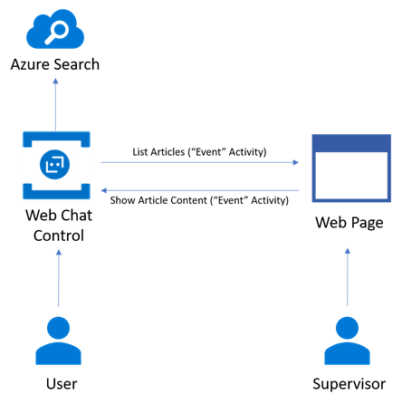](https://github.com/GeekTrainer/help-desk-bot-lab/blob/develop/Node/images/exercise8-diagram.png)

**目標**

この演習を完了するためには、ボットが以下の操作を実行し、Web ページとやり取りできなければなりません。

* ユーザーがチケットの詳細を入力すると、ボットが Azure Search で検索を実行し、返された記事をバックチャネルを通じて Web アプリに送信します。
* スーパーバイザーが Web 上で記事をクリックすると、ボットが記事のコンテンツを表示します。

ボットと Web アプリの対話のサンプルを次に示します。

[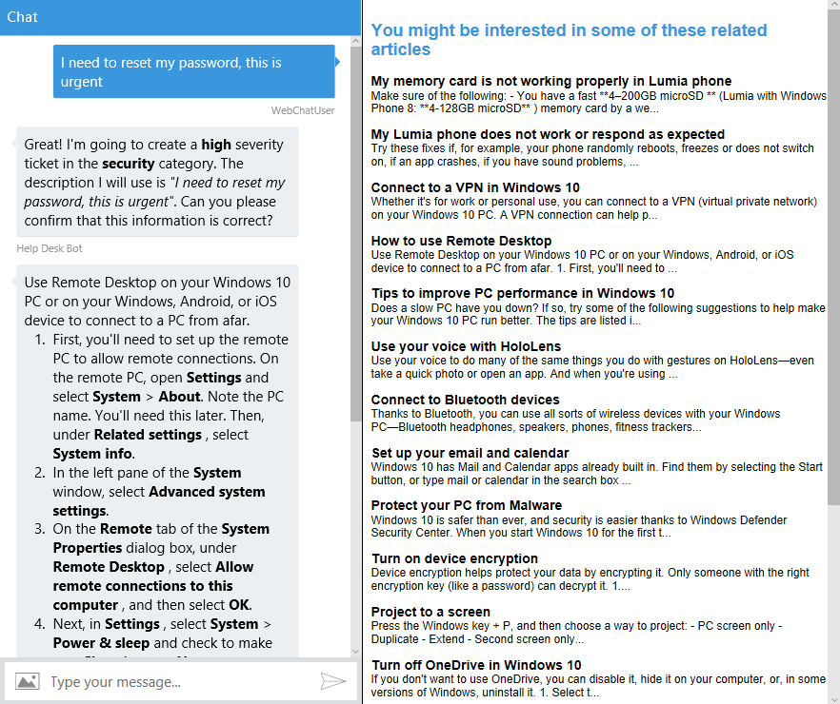](https://github.com/GeekTrainer/help-desk-bot-lab/blob/develop/Node/images/exercise8-webchat-articlesdetail.png)

**前提条件**

* 前の演習を完了していること、あるいは [C#](https://github.com/GeekTrainer/help-desk-bot-lab/blob/develop/CSharp/exercise7-HandOffToHuman) または [Node.js](https://github.com/GeekTrainer/help-desk-bot-lab/blob/develop/Node/exercise7-HandOffToHuman) 用の開始点を使用できることが必要です。
* [LUIS ポータル](https://www.luis.ai/)のアカウント
* [Azure](https://azureinfo.microsoft.com/us-freetrial.html?cr_cc=200744395&wt.mc_id=usdx_evan_events_reg_dev_0_iottour_0_0) サブスクリプション

**バックチャネル メカニズムの実装**

**クライアント側のコード**

* ボット アプリに HTML ページを追加する必要があります。[assets](https://github.com/GeekTrainer/help-desk-bot-lab/blob/develop/assets) フォルダー内に用意されている[こちら](https://github.com/GeekTrainer/help-desk-bot-lab/blob/assets/exercise8-BackChannel/default.htm)を使用できます。
* [Bot Framework ポータル](https://dev.botframework.com/)を使用して、ボットの Web チャット チャネルに新しいアプリを追加して、秘密鍵を取得します。次に、その秘密鍵を使用して、Web ページで [Direct Line](https://docs.botframework.com/en-us/restapi/directline3/) を開きます。
* var botConnection = new BotChat.DirectLine({
* secret: '{DIRECTLINE_SECRET}'

});

* Web ページに Web Chat コントロールを埋め込む必要があります。詳細については、[こちら](https://github.com/Microsoft/BotFramework-WebChat)を参照してください。
* type="event" と name="searchResults" でアクティビティのボット アクティビティ リスナーを追加します。ボットがバックチャネルを通じて送信した検索結果を表示します。
* botConnection.activity$
* .filter(function (activity) {
* return activity.type === 'event' && activity.name === 'searchResults';
* })
* .subscribe(function (activity) {
* // show the search results

});

* エージェントがタイトルをクリックすると、バックチャネルを通じてアクティビティがポストされ、ボット イベントが呼び出されます。
* botConnection
* .postActivity({
* type: 'event',
* value: this.textContent.trim(),
* from: { id: 'user' },
* name: 'showDetailsOf'

});

**注:** わかりやすくするため、ユーザーとの会話を含む Web Chat コントロールと検索結果は同じページに表示します。ただし、この 2 つはそれぞれ別々に扱うことが理想的です。エージェントが監視と推奨記事の送信ができるように、スーパーバイザー Web サイトには進行中の会話のリストを表示する必要があります。

**サーバー側のコード**

* ボットの SubmitTicket ダイアログを更新して、Azure Search でチケットの説明についての検索を実行し、ActivityTypes.Event 型のメッセージを結果とともに送信します。
* Node.js では bot.on() イベント リスナーを使用し、C# では MessagesController の Post メソッドを使用して、Web ページから送信される ActivityTypes.Event 型のメッセージをリッスンし、メッセージに応じて応答します。
* bot.on(`event`, function (event) {
* var msg = new builder.Message().address(event.address);
* msg.data.textLocale = 'en-us';
* if (event.name === 'showDetailsOf') {
* // search for article and display it
* }

});

public async Task<HttpResponseMessage> Post([FromBody]Activity activity)

{

if (activity.Type == ActivityTypes.Message)

{

await Conversation.SendAsync(activity, () => new RootDialog());

}

else if (activity.Type == ActivityTypes.Event)

{

// search for article and display it

}

...

}

**参考資料**

* [Microsoft Bot Framework WebChat コントロール](https://github.com/Microsoft/BotFramework-WebChat)
* [Direct Line API](https://docs.botframework.com/en-us/restapi/directline3/#navtitle)
* [BackChannel サンプル](https://github.com/Microsoft/BotFramework-WebChat/blob/master/samples/backchannel/index.html)
* [Backchannel ボット](https://github.com/ryanvolum/backChannelBot)